Свобода от пыток
Казахстан l Кыргызстан l Таджикистан
Выпуск 5, ноябрь 2015

  
  Наш опыт показывает, что расследование проводится только в случае «резонансных» дел.
  Татьяна Чернобиль, член Коалиции против пыток в Казахстане
  У прокуроров возникает неизбежный конфликт интересов. Они делают все возможное, чтобы расследование не возбуждалось.
  Юлия Воцлава, Молодежная правозащитная группа, Кыргызстан
  Хотя в других областях многое делается для борьбы с пытками, очень мало происходит в сфере создания механизмов расследования.
  Нигина Бахриева, «Нотабене», Таджикистан
  Пример дела: Как сообщается, Максат Сурналиев, Улан Бокачиев и Канат Кадыров подвергались пыткам в участке милиции в г. Бишкек, столице Кыргызстана, в мае 2014 г.. Как сообщается, пытки включали использование электрошокера, удушение, инсценировку казни, а также тяжелые побои. Врач НПО «Голос свободы», который их посетил во время содержания под стражей, зафиксировал переломы, травмы, кровоподтеки и – в одном случае - сотрясение мозга. Судебно-медицинская экспертиза, назначенная Генеральной прокуратурой в январе 2015 г., пока не составила заключение и, насколько нам известно, за это время Генеральная прокуратура не предприняла дальнейшие шаги для расследования этих обвинений.
  Пытки будут существовать до тех пор, пока продвижение по службе сотрудников полиции будет зависеть от того, сколько дел он «раскрыли». Они будут продолжаться до тех пор, пока суды основывают свои решения на доказательных показаниях и до тех пор, пока нет никакого равноправия сторон – прокуроров и адвокатов – в уголовном процессе.
  Евгений Жовтис, председатель совета Казахстанского международного бюро по правам человека и соблюдению законности (КМБПЧ)
  Пример дела:
  Одним из пострадавших в результате применения пыток и дедовщины в Таджикистане является Абдувахоб Каюмов, которого настолько сильно избили деревянной палкой двое сослуживцев, что он скончался по дороге в больницу в июле 2015 г.
  Пример дела: в своем решении в ноябре 2013 г. по делу Олега Евлоева, Комитет против пыток призвал Казахстан провести эффективное расследование с целью выявления виновных и предоставления пострадавшему адекватного возмещения, включая компенсацию и полную реабилитацию. Тем не менее, власти не выполнили это решение.
  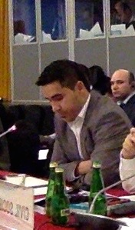
  Дилшод Джураев из НПО «Офис гражданских свобод» в Таджикистане
  
  Анна Смирнова из Казахстанского международного бюро по правам человека и соблюдению законности
  Освещение проблемы пыток на совещании ОБСЕ по реализации мер по вопросам человеческого измерения 2015 г.
  Во время совещания по реализации мер по вопросам человеческого измерения (HDIM) в текущем году в Варшаве представители Коалиций НПО против пыток в Казахстане, Кыргызстане и Таджикистане, Хельсинкского фонда по правам человека (Польша) и Международного партнерства по правам человека (Бельгия) представили свой анализ ситуации по вопросам применения пыток и жестокого обращения во всех трех центрально-азиатских странах представителям государств-членов Организации по безопасности и сотрудничеству в Европе (ОБСЕ) и представителям гражданского общества.
  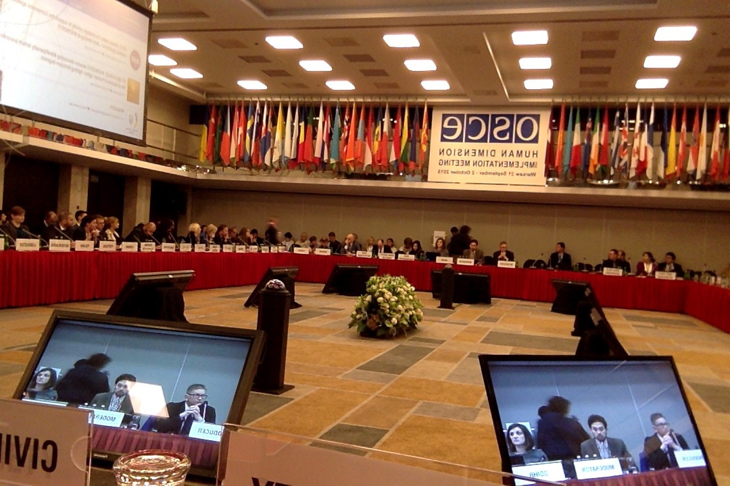
  Зал пленарных заседаний HDIM в Варшаве. © МППЧ
  Дополнительное мероприятие по вопросам расследования фактов пыток в Казахстане, Кыргызстане и Таджикистане
  Двадцать четвертого сентября правозащитные организации пригласили участников HDIM на дополнительное мероприятие на тему Механизмы расследования фактов пыток в Казахстане, Кыргызстане и Таджикистане: проблемы и их решение, во время которого была представлена информация о ситуации в области проведения расследований по фактам жалоб на применение пыток во всех трех центрально-азиатских странах и обсуждались возможности продвижения в этих вопросах.
  Татьяна Чернобиль, Анастасия Миллер (Казахстан), Юлия Воцлава (Кыргызстан) и Гульчехра Холматова (Таджикистан) выступили с презентациями, освещая ситуацию в каждой из трех стран.
  Во всех трех странах отсутствие эффективных расследований фактов применения пыток остается проблемой. Безнаказанность, в свою очередь, способствует существованию порочного круга пыток, а пострадавшие нередко боятся обращаться с жалобой из страха преследования.
  В ходе судебных заседаний по избранию меры пресечения судьи обычно не интересуются, как с задержанными обращались во время задержания и содержания под стражей. Прокуроры по-прежнему редко возбуждают расследования по факту применения пыток и жестокого обращения в ходе выполнения своей функции надзора за процессом уголовного расследования.
  В тех случаях, когда были возбуждены уголовные дела по статье «Пытка», расследования, как правило, не проводились эффективным образом и независимым органом. Как правило, следователи не прикладывали усилия для сбора доказательств, чтобы всесторонне изучить обстоятельства предполагаемого применения пыток, как, например, опрос свидетелей и медицинских сотрудников или назначение судебно-медицинской экспертизы; не проводился опрос самих пострадавших и не проводилась очная ставка сотрудников полиции/ милиции и пострадавших. Вместо этого, следователи часто полагались на показания, полученные от предполагаемых виновных и их коллег.
  Прокуроры, также как и полиция/ милиция, лично заинтересованы высокими показателями раскрытия преступлений. Для достижения этой цели прокуроры могут быть склонны «сквозь пальцы» смотреть на нарушения прав человека, включая пытки, совершенные сотрудниками полиции/ милиции.
  В тех случаях, когда факт применения пыток выявляется в ходе судебного заседания, у прокуроров возникает неизбежный конфликт интересов, поскольку они выполняют функции как уголовного преследования, так и контроля законности следственного процесса. Это неизбежно подрывает процесс расследования данных обвинений.
  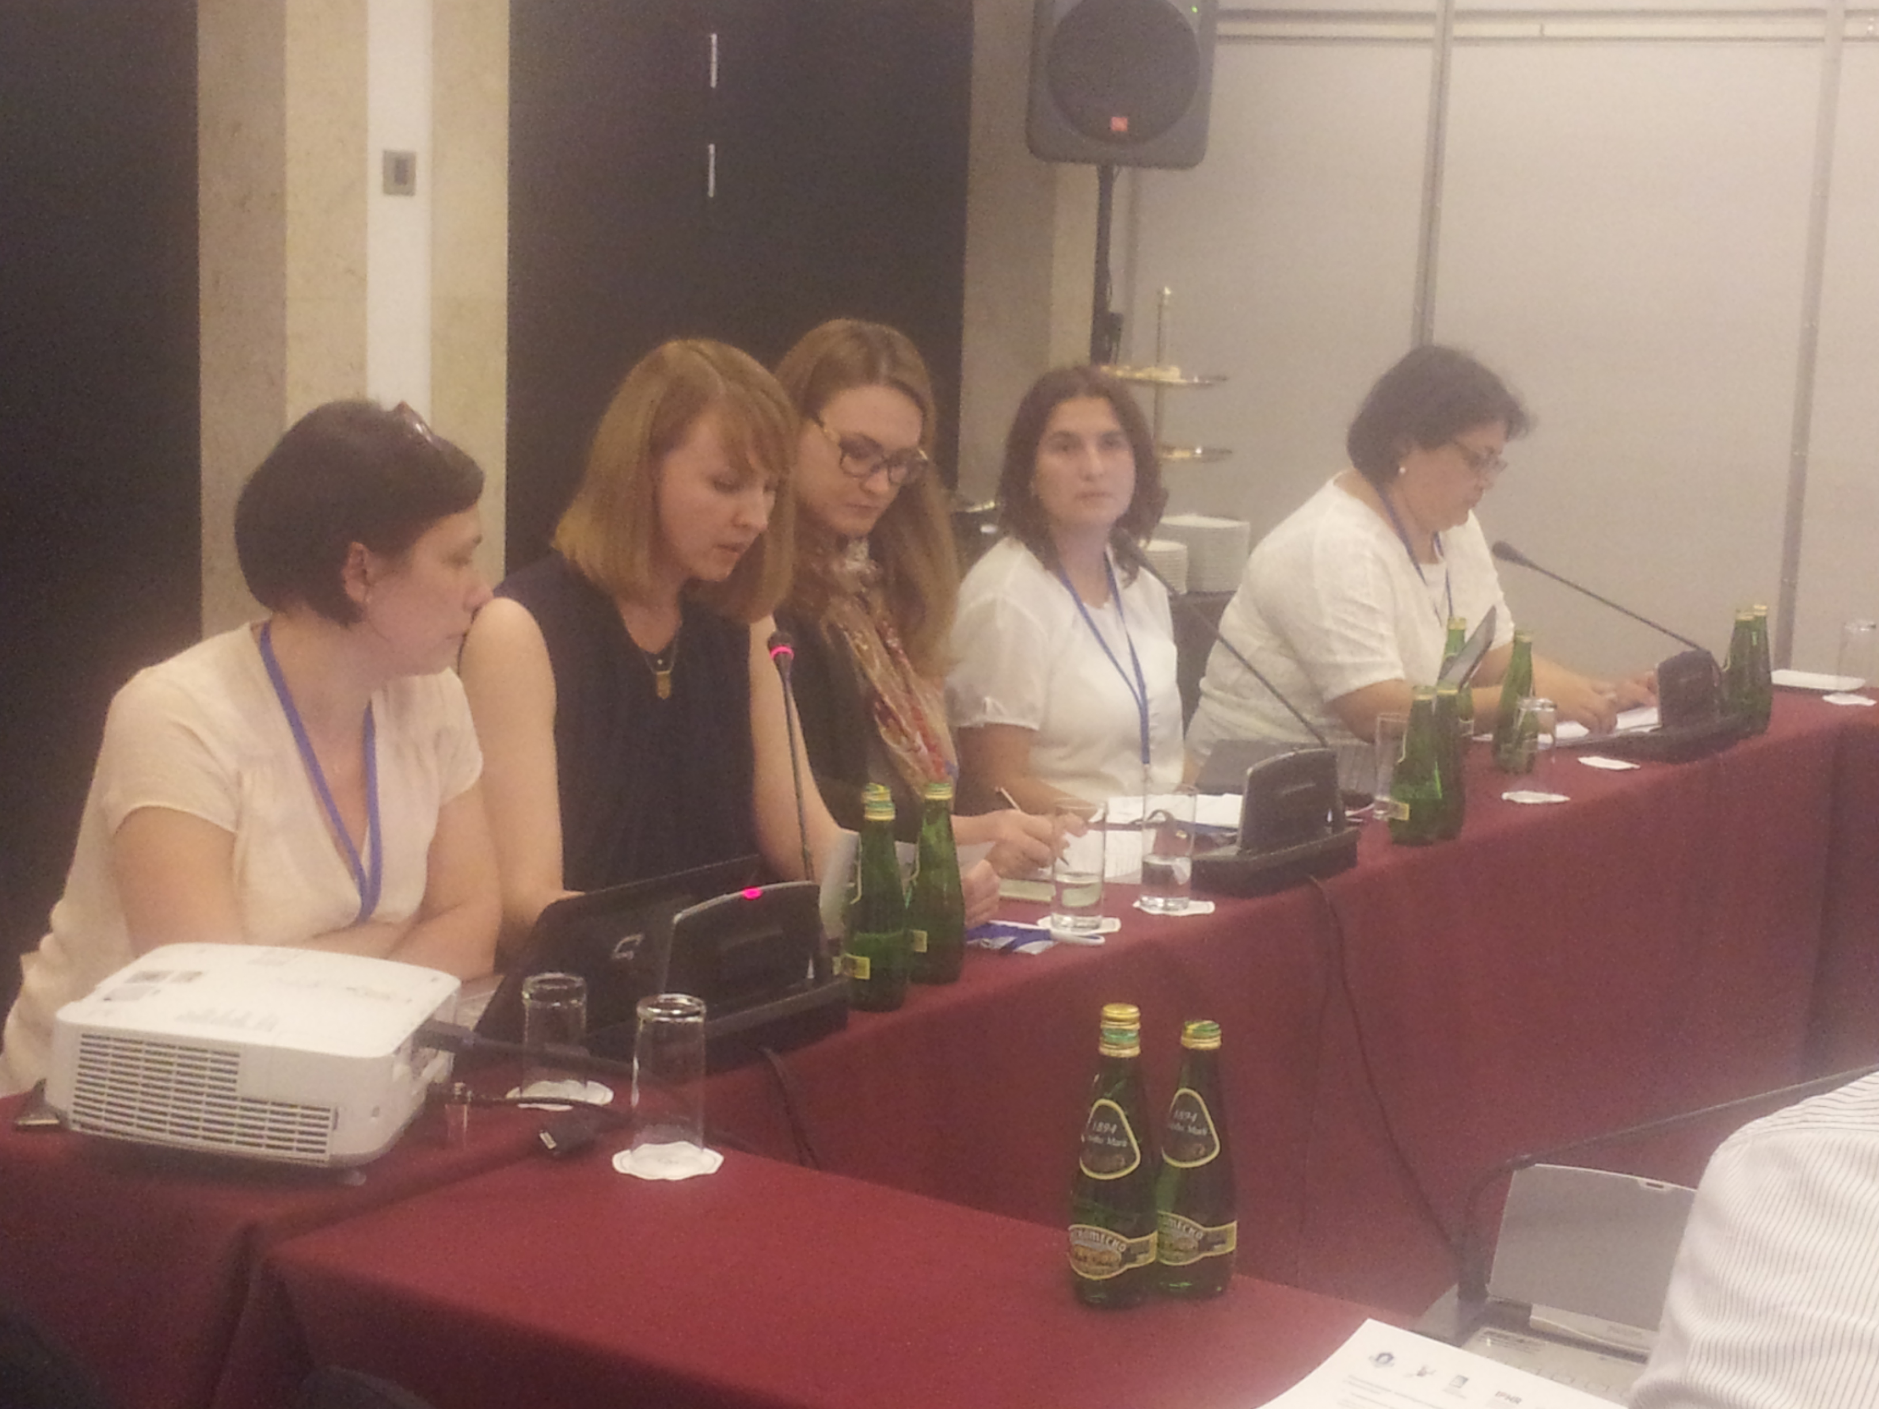
  Участники дискуссии во время дополнительного мероприятия по вопросам расследования, слева направо: Татьяна Чернобиль, Анастасия Миллер, Александра Черкасенко и Гульчехра Холматова. © МППЧ
  Дополнительное мероприятие по вопросам имплементации Стамбульского протокола в Казахстане, Кыргызстане и Таджикистане
  Двадцать пятого сентября правозащитные организации провели очередное дополнительное мероприятие «Имплементация Стамбульского протокола в Казахстане, Кыргызстане и Таджикистане» в зале пленарных заседаний HDIM. Участники подчеркнули важность соблюдения принципов Стамбульского протокола судебно-медицинскими экспертами, а также другими медицинскими сотрудниками, в том числе психологами и психиатрами, которым поручено проводить обследование задержанных, что может являться важным инструментом в борьбе с безнаказанностью.
  Асель Койлубаева из «Голоса Свободы» в Кыргызстане, Парвина Наврузова из Общественной Организации «Центр по правам человека» в Таджикистане, Анара Ибраева из общественного объединения «Кадыр Касиет» («Достоинство») в Казахстане и врач Рахима Дуйсенова из общественного фонда «Аман-Саулык» в Казахстане выступили с презентациями о ситуации в каждой из этих стран. Русудан Бериашвили из Международной организации «Врачи за права человека», также выступила с докладом по вопросам продвижения применения стандартов Стамбульского протокола в странах Центральной Азии.
  Кыргызстан и Таджикистан добились значительного прогресса в области имплементации стандартов Стамбульского протокола за последние несколько лет, обязав сотрудников Министерства здравоохранения соблюдать эти стандарты в ходе обследования задержанных. Коалиции против пыток в Кыргызстане и Таджикистане продолжают отслеживать влияние последних подвижек.
  В 2014 г. был разработан Национальный план мероприятий по борьбе против пыток в Таджикистане. 2 декабря 2013 года приказом министра Здравоохранения и социальной защиты населения была создана Рабочая группа для совершенствования внутренних процедур и документирования в соответствии со стандартами Стамбульского протокола. Представители Общественной Организации «Центр по правам человека» - членской организации Коалиции против пыток - были включены в состав Рабочей группу. Рабочей группой были разработаны клинические протоколы для проведения медицинского освидетельствования и судебно-медицинских экспертиз согласно принципам Стамбульского протокола. Данные бланки помогают медицинским работникам и судебно-медицинским экспертам фиксировать информацию соответствующим образом и разъясняют механизмы направления к другому специалисту на разных стадиях обследования, а также направлять копию бланка в орган прокуратуры для расследования. В ноябре 2014 г. Министерство здравоохранения утвердило данные бланки в качестве единой и обязательной к использованию формы медицинского осмотра. В 2015 г. более 90 медицинских сотрудников прошли курс обучения по применению стандартов Стамбульского протокола на практике, проведенного тренерами из Таджикистана. В июне 2015 г. началась работа по подготовке стандартных бланков документирования следов пыток для врачей, работающих в закрытых учреждениях, в том числе в тюрьмах и включения стандартов Стамбульского протокола в учебные программы юридического факультета «кафедра криминалистики и судебной медицины» Таджикского Национального Университета.
  Приоритетами для дальнейшей работы в Таджикистане являются: дополнительное обучение судей, адвокатов, врачей частных клиник и врачей тюрем, в целях оказания содействия в обеспечении своевременного доступа задержанного к врачу, обеспечение гарантий принятия мер, если признаки того, что по отношению к заключенному применялись пытки и жестокое обращение налицо, а также гарантий сотрудничества с судьями для обеспечения большего понимания психологических аспектов работы с жертвами пыток. Также необходимо совершенствовать систему направления задержанных адвокатом к врачу и врачом – к адвокату, а также требуется содействие в разработке механизмов и процедур для создания институтов негосударственных судебных экспертиз.
  В Кыргызстане также разработан План мероприятий по противодействию пыткам, и проведено обучение правозащитников, медицинских сотрудников, прокуроров и сотрудников милиции по стандартам Стамбульского протокола. Разработаны стандартные бланки и практическое руководство для медицинских сотрудников, и в ноябре 2014 г. Министерство здравоохранения обязало медицинских сотрудников использовать стандартные бланки, разработанные на основании Стамбульского протокола. Эти формы помогают четко определить роль медицинского сотрудника в системе уголовного правосудия и оспаривать ранее распространенное среди некоторых врачей убеждение, что их роль заключается в защите государства. Коалиция против пыток в настоящее время сосредоточена на работе с судебными экспертами и психологами в рамках разработки этических норм и правил для медицинских сотрудников и совершенствования механизмов по сбору статистических данных. Межведомственное сотрудничество в Кыргызстане также можно совершенствовать, хотя в настоящий момент Министерство здравоохранения эффективно сотрудничает с гражданским обществом и Генеральной прокуратурой. Тем не менее, национальный превентивный механизм пока не действует максимально эффективно, и при наличии ресурсов на документирование дел, необходимо все же тщательно эти дела в дальнейшем отслеживать.
  Хотя медицинские сотрудники приняли участие в тренингах по стандартам Стамбульского протокола в Казахстане, власти пока не обязали медицинских сотрудников соблюдать эти принципы. Не реализованы Казахстаном и рекомендации Комитета ООН Против Пыток 2014-го года, в которых оговаривается необходимость обеспечения полной независимости медицинских сотрудников мест содержания под стражей от органов полиции , что можно достичь путем перевода их из ведения Министерства внутренних дел в ведение Министерства здравоохранения. С момента вступления в силу нового Уголовно-процессуального кодекса в январе 2015 г., национальное законодательство предусматривает проведение медицинского обследования всех задержанных, но только на основании письменного запроса задержанного. Проведение медицинского осмотра независимыми врачами всякий раз сразу же после задержания обеспечит лучшую защиту от пыток и жестокого обращения. Необходимо внести серьезные изменения в процедуры для соблюдения стандартов Стамбульского протокола на практике. В дальнейшем международные инициативы в рамках адвокации должны сосредоточиться на этом первоочередном вопросе.
  Дальнейший прогресс необходим во всех трех странах. Власти Казахстана, Кыргызстана и Таджикистана должны обеспечить, чтобы сотрудники, проводящие медицинское обследование в изоляторах временного содержания (ИВС) полиции/ милиции, в следственных изоляторах (СИЗО) и тюрьмах, были полностью независимы от органов, в ведении которых находятся эти учреждения. Серьезная нехватка хорошо подготовленных психологов и других медицинских сотрудников затрудняет реализацию усилий в области предоставления адекватных медицинских и реабилитационных услуг жертвам пыток.
  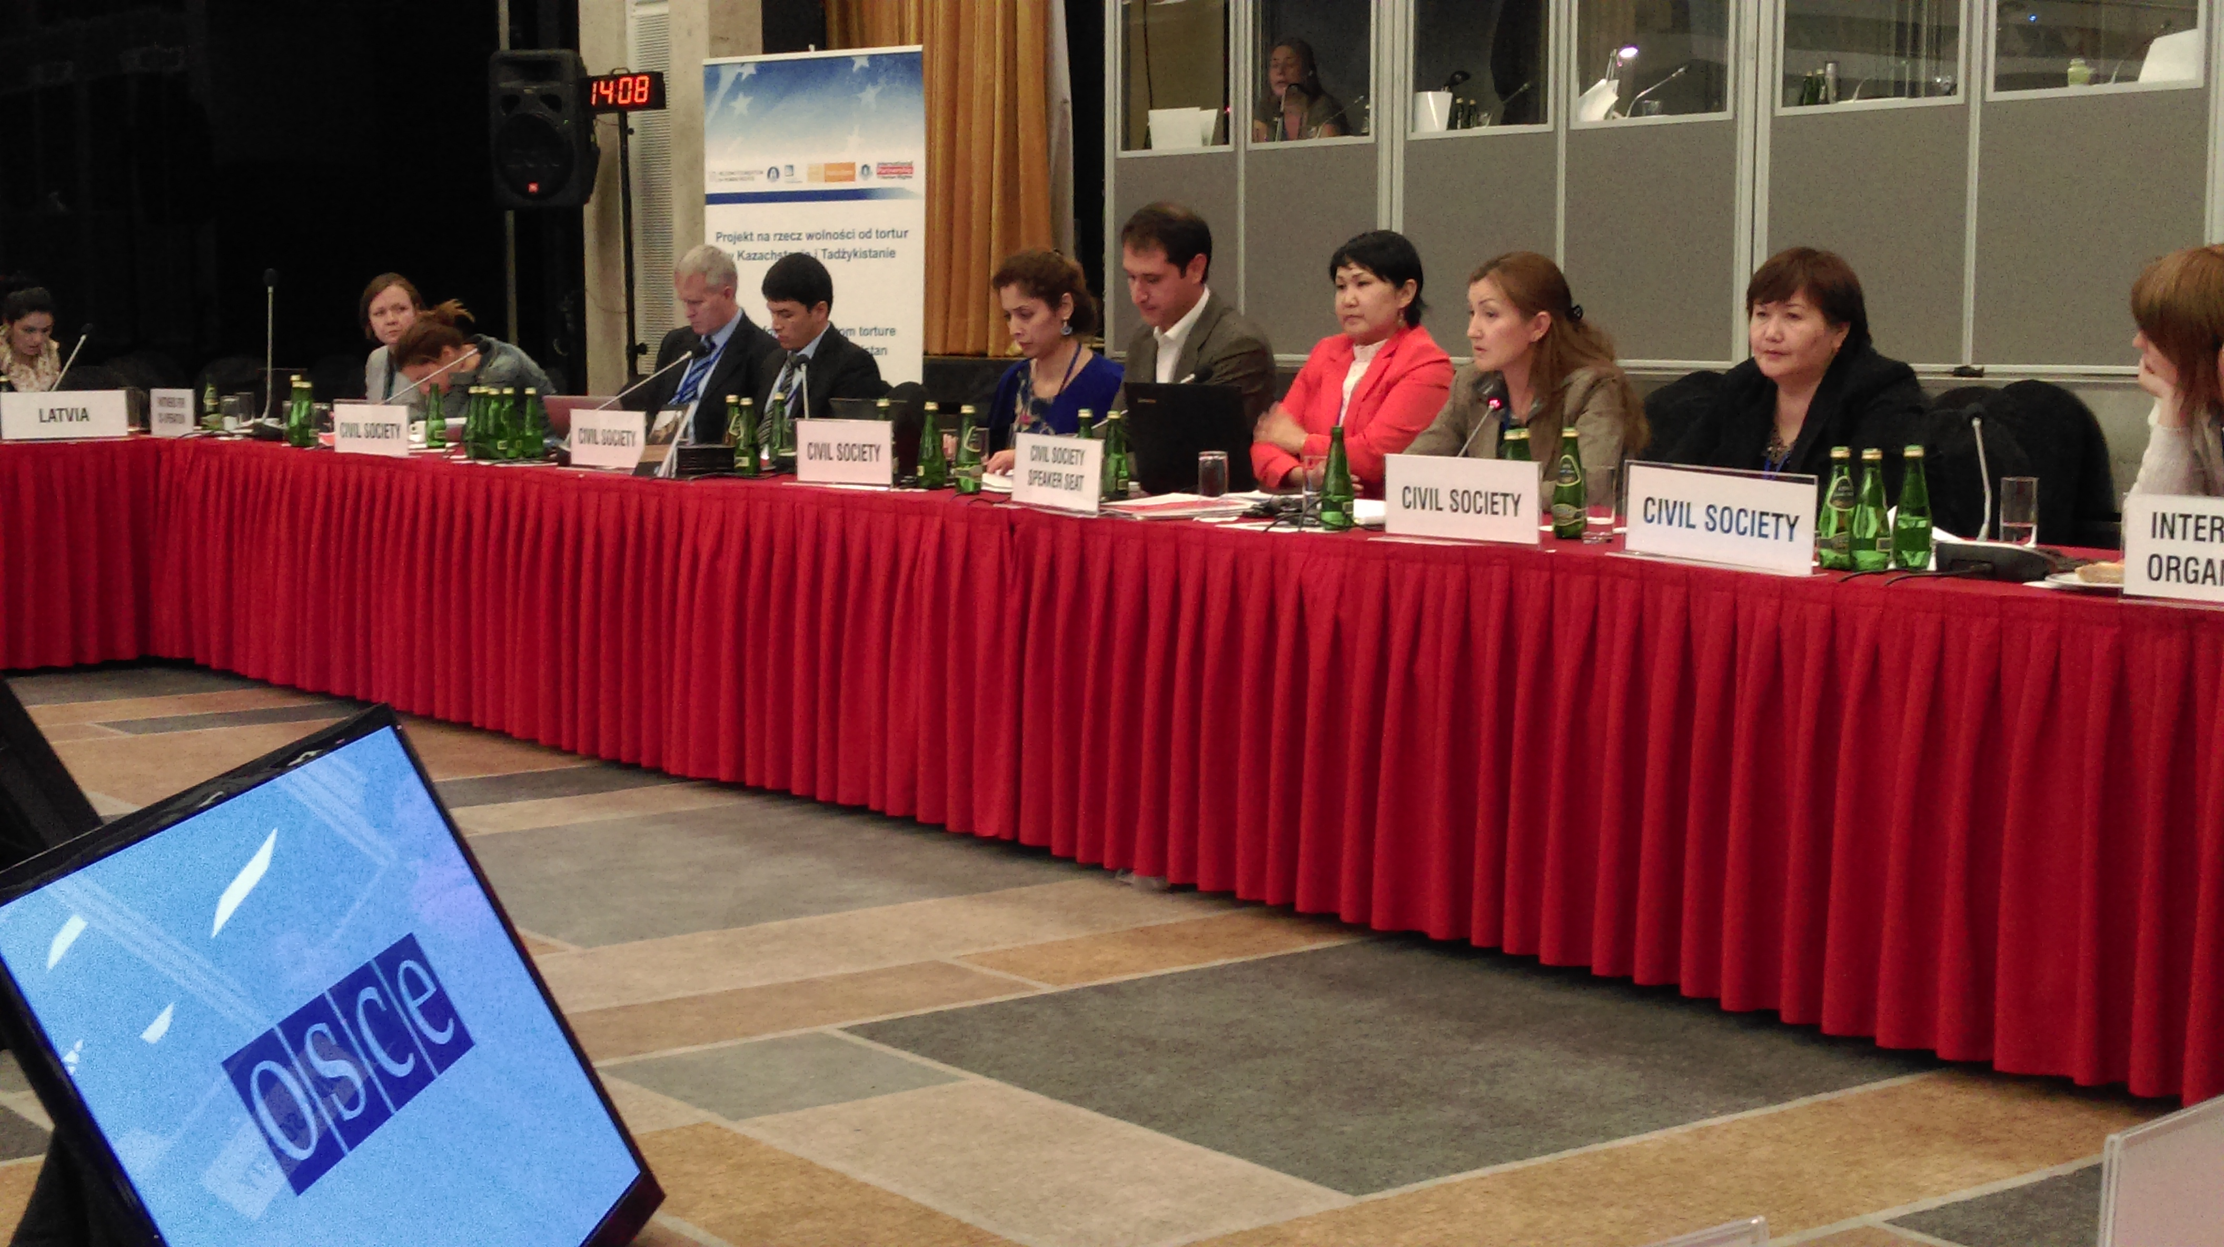
  Освещение проблем на пленарном заседании HDIM
  Во время рабочей сессии № 8 «Верховенство закона», которая состоялась 25 сентября, правозащитники озвучили пять выступлений от имени партнеров по проекту и Коалиций против пыток в Казахстане, Кыргызстане и Таджикистане, информируя правительственные делегации государств-участников ОБСЕ и активистов гражданского общества об основных проблемах, которые наблюдаются во всех трех странах Центральной Азии.
  Анне Зундер-Плассман из МППЧ призвала власти каждой из этих стран принять к сведению позитивные шаги, сделанные соседними странами, и следовать их примеру в тех сферах, в которых они добились большего прогресса. Она отметила: «Кыргызстан и Таджикистан должны следовать примеру Казахстана, который существенно укрепил правовые гарантии задержанных, в новом Уголовно-процессуальном кодексе. Казахстан должен следовать позитивному опыту Кыргызстана и Таджикистана. Министерство здравоохранения этих стран обязало медицинских сотрудников - во время обследования задержанных - фиксировать следы пыток и жестокого обращения в соответствии с принципами Стамбульского протокола ООН.»
  Дилшод Джураев из НПО «Офис гражданских свобод» в Таджикистане обратил внимание на продолжающиеся пытки в вооруженных силах Таджикистана. Он заявил: «С начала 2014 г. погибло шестеро солдат. С января 2014 г. Коалиция НПО против пыток в Таджикистане зафиксировала в совокупности 12 дел по факту применения пыток и других видов жестокого обращения в вооруженных силах. Эти 12 дел представляют собой верхушку айсберга, поскольку жертвы и их семьи часто воздерживаются от жалоб из страха расправы и клейма «предателей» со стороны сослуживцев и командиров.
  Юлия Воцлава из Молодежной правозащитной группы в Кыргызстане выразила озабоченность, что в Кыргызстане задержанные лишены доступа к основополагающим гарантиям на ранней стадии задержания. Она заявила: «Уголовно-процессуальный кодекс не предоставляет задержанным основополагающие правовые гарантии, пока они не будут доставлены на место содержания под стражей и пока не будет зафиксирован факт их задержания. На практике, в преобладающем большинстве случаев, адвокаты не присутствуют во время допросов, и часто задержанные впервые встречаются со своим адвокатом во время судебного заседания по избранию меры пресечения, которое проводится в течение 72 часов после доставки задержанного на место содержания под стражей.»
  Анна Смирнова из Казахстанского международного бюро по правам человека и соблюдению законности обратила внимание на тот факт, что власти Казахстана не выполняют решения договорных органов ООН по отдельным делам по факту применения пыток. За последние несколько лет Комитет против пыток и Комитет по правам человека обращали внимание на тот факт, что Казахстан нарушил свое международное обязательство предотвращать и не допускать пытки в случае семи дел, касающихся жертв пыток, и призвали Казахстан провести эффективное расследование жалоб с целью привлечения виновных к ответственности и предоставления пострадавшим возмещения, включая компенсацию. На сегодняшний день Казахстан частично выполнил рекомендации договорных органов лишь в двух случаях. Жертвы пыток Александр Герасимов и Расим Байрамов получили компенсацию за вред, причиненный во время пыток. Тем не менее, компенсационные выплаты не были адекватными, и эффективные расследования фактов пыток так и не были проведены. Преступники не найдены и не привлечены к ответственности. В заключении Анна Смирнова сказала: «Отказ в правосудии по отношению к жертвам пыток усугубляет их страдания и нарушает обязательства Казахстана по правам человека перед ООН.»
  Гульчехра Холматова из Бюро по правам человека и соблюдению законности в Таджикистане обратила внимание участников на необходимость предоставлять адекватную компенсацию жертвам пыток за причиненный моральный ущерб. Она упомянула дела Сафарали Сангова, Бахромиддина Шодиева, Назомиддина Хомидова и Шахбола Мирзоева, которым (или членам их семей) была предоставлена компенсация в Таджикистане.
  В этом номере
  Дополнительное мероприятие по вопросам расследования фактов пыток в Казахстане, Кыргызстане и Таджикистане
  Дополнительное мероприятие по вопросам имплементации Стамбульского протокола в Казахстане, Кыргызстане и Таджикистане
  Освещение проблем на пленарном заседании HDIM
  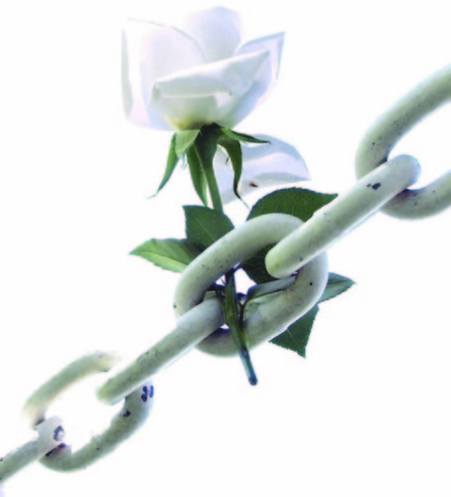
  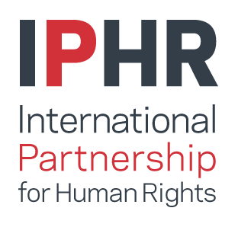
  
  Бюллетень Свобода от пыток публикуется Коалициями НПО против пыток в Казахстане, Кыргызстане и Таджикистане, Хельсинкским фондом по правам человека (ХФПЧ, Польша) и Международным партнерством по правам человека (МППЧ, Бельгия)
  После последнего обзора ситуации, проведенного Комитетом против пыток Организации Объединенных Наций в Таджикистане, Кыргызстане и Казахстане в 2012 г., 2013 г. и 2014 г., соответственно, Комитет рекомендовал каждой из этих стран создать независимый орган расследования обвинений в применении пыток и других видов жестокого обращения.
  С более подробной информацией на тему дополнительных мероприятий и пяти заявлений от имени Коалиций против пыток в Казахстане, Кыргызстане и Таджикистане, Хельсинкского фонда по правам человека и Международного партнерства по правам человека можно ознакомиться здесь:
  http://iphronline.org/obsuzhdenie-problem-primeneniya-pytok-v-kazahstane-kyrgyzstane-i-tadzhikistane-na-soveshhanii-obse-20150925.html
  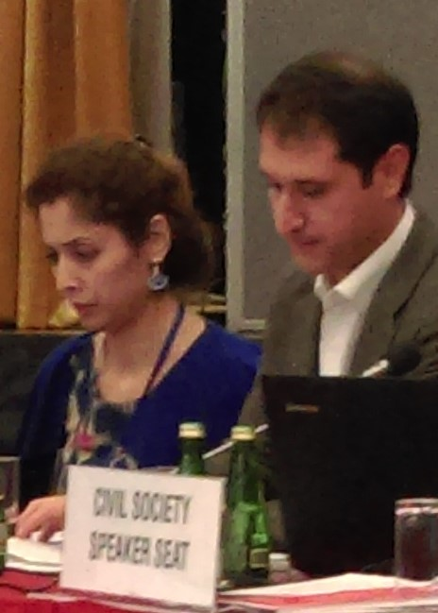Парвина Наврузова из Общественной Организации «Центр по правам человека»
  и Кахрамон Сангинов из Международной ассоциации юристов в Таджикистане
  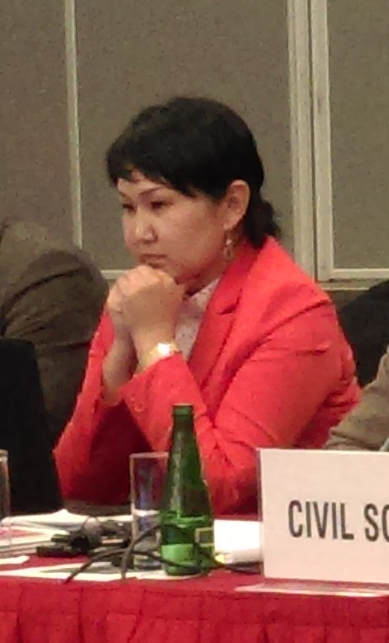
  Асель Койлубаева, «Голос Свободы»
  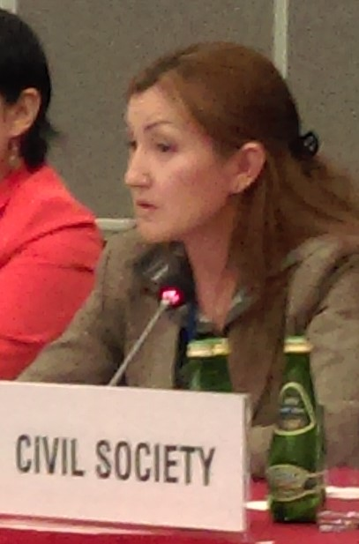
  Анара Ибраева из общественного объединения «Кадыр Касиет» («Достоинство»)
  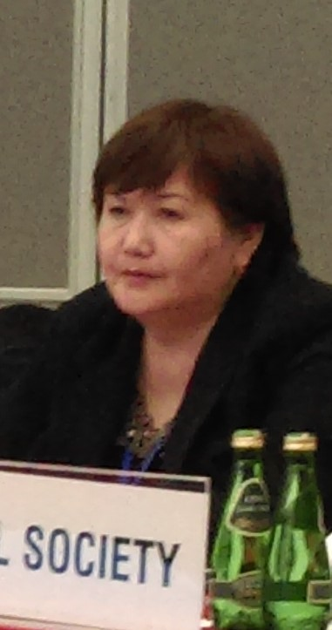Рахима Дуйсенова из общественного фонда «Аман-Саулык», Казахстан
  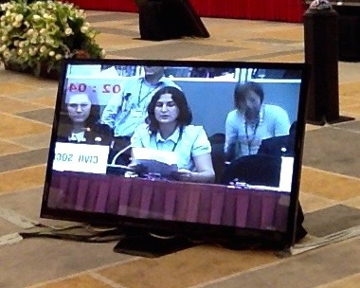
  Юлия Воцлава из Молодежной правозащитной группы в Кыргызстане
  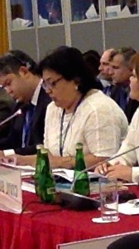
  Гульчехра Холматова из Бюро по правам человека и соблюдения законности в Таджикистане
  Мы будем рады Вашим идеям, комментариям и отзывам.
  Свяжитесь с редакторами:
  Рэйчел Буглер (Rachel Bugler) и Анне Зундер-Плассманн (Anne Sunder-Plassmann)
  Международное партнерство по правам человека (МППЧ)
  International Partnership for Human Rights (IPHR)
  Square de l'Aviation 7(A)
  1070 Brussels, Belgium
  rachel.gasowski@iphronline.org
  anne.sunder-plassmann@iphronline.org

